Ejercicio 1
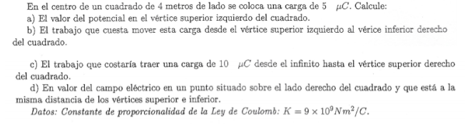

Ejercicio 2
